（封面）可采用下发的封面用纸打印替换
(本文档模板是以样式为基础完成的，并已经作了文档保护。使用者一般不应修改，写作时只需要应用相应的样式即可，这时格式化工具栏无效。如果不得已一定要修改样式，可以通过菜单“工具|取消文档保护”来完成，文档保护密码是123)

毕业论文

标题应简短、明确、有概括性。字数一般不宜超过20个字。如有些细节必须放进标题，为避免冗长，可以分为主标题和副标题，主标题写得简明，将细节放在副标题中。

毕业设计（论文）题目：
学院：
专业：
年级：
学生姓名：
指导教师单位：
指导教师姓名：
指导教师职称：

原创性声明

(本页装订为《原创性声明》，《原创性声明》需要由学生本人签字方生效。本页之后采用昆工教务处下发的毕业设计论文专用纸格式写作和打印)

任务书

(本页装订为《任务书》，《任务书》需要由指导教师拿到学院教务处盖教学附院长的签章方生效,本页之后采用昆工教务处下发的毕业设计论文专用纸格式写作和打印)

填写：题目，作者学校、班次、姓名，指导教师单位、姓名、职称（务）,与此相应的外文（外文另起一页）

毕业设计（论文）题目：
学院：
专业：
年级：
学生姓名：
指导教师单位：
指导教师姓名：
指导教师职称：

与此相应的外文

Title： | （填写论文题目英文）
Faculty： | Faculty of Information, Engineering and Automation
Speciality： | Communication Engineering
Class： | 2002 Communication
Author： | （填写学生姓名英文）
Director’s Unit： | Department of Communication Engineering
Director： | (填写教师姓名)
Director’s title： | （填写教师职称）

摘要
（中文摘要）
摘要应高度概括课题的内容、方法和观点，以及取得的成果和结论。应反映出整个内容的精华。中文摘要在300字以内为宜，同时要求写出外文摘要，以250个实词为宜。
并要求写出中文、外文的关键词。
（1）用精炼、概括的语言表达，每项内容不宜展开论证和说明。
（2）要客观陈述，不宜加主观评价；
（3）成果和结论性字句是摘要的重点，论述上要多些，以加深读者的印象；
（4）要独立成文，选词用语要避免与全文尤其是前言和结论部份雷同；
（5）既要简短扼要，又要表达清晰，结构合理。

关键词：论文，写作方式，模板，样式
（中文关键词）

Abstract
（英文摘要）
……

Key Words：Word, Template, Style
（英文关键词）
目录
（此处插入目录，注意，一定要采用“样式”来格式化文档，这样才能自动生成目录！！！）
摘要 iii
Abstract iv
绪论 vi
第一章 章采用标题1样式 1
1.1. 第一节 节用标题2样式 1
1.1.1 第一小节 小节用标题3样式 1
1.2. 第2节 （样式示例） 1
1.2.1 第2小节 1
第二章 公式插图和表格写法 3
2.1. 公式写法 3
2.1.1 行间公式 3
2.1.1 行内公式 3
2.2 插图和表格 4
2.2.1 插图 4
2.2.2 表格 5
2.2.3 正文中的程序代码 5
结论 7
总结与体会 8
谢辞 9
参考文献 10
附录 12
附录1 设计计算书（工程设计类，根据指导教师要求选附） 12
附录2 框图和程序（软件类，根据指导教师要求选附） 13
附录3 外文资料原文或原文复印件（必须附） 14
附录4 外文资料的中文翻译（必须附） 15

绪论
写作说明和建议：
（1）设计说明书的前言应说明设计的目的、意义、范围及应达到的技术要求；简述本课题在国内外发展概况及存在的问题；本设计的指导思想；阐述本设计应解决的主要问题。
（2）毕业论文的前言应说明选题的缘由，国内外对本课题已有的研究情况的评述，本文所要解决的问题和采用的手段及方法，成果和意义的概述。
摘要和前言，虽然所写的内容大体相同，但仍有很大区别，区别主要在于：摘要写得高度概括、简略、某些内容可作笼统的表述，不写选题的缘由；而前言则要写得稍微具体些，内容必须明确表达，应写明选题的缘由，在文字量上要比摘要多一些。

正文部分(在该模板上写作时请将这些红色的指导部分删除！！！)

第一章 章采用标题1样式

1.1. 第一节 节用标题2样式

1.1.1 第一小节 小节用标题3样式
正文采用“样式1－正文缩进”样式！！！
写作说明和建议：
（1）毕业设计说明书的正文内容应包括：设计方案论证、计算部分、设备及产品选型、结构设计、安装布置设计、样机或试件测试、方案的校验等（根据题目的性质，一般情况下，正文可能仅包含上述的一部分内容）。
（2）毕业论文的正文内容应包括：课题的提出，研究工作的基本前提、假设和条件；模型的建立，实验方案的拟定，基本概念和基本理论，设计计算的主要方法和内容，实验方法、内容及其分析；理论论证，理论在课题中的应用，课题得出的结果，以及对结果的讨论等（根据题目的性质，一般情况下，正文可能仅包含上述的一部分内容）。

1.2. 第2节 （样式示例）

1.2.1 第2小节
正文。正文采用“样式1－正文缩进”样式！！！
正文。正文采用“样式1－正文缩进”样式！！！
正文。正文采用“样式1－正文缩进”样式！！！
正文。正文采用“样式1－正文缩进”样式！！！
正文。正文采用“样式1－正文缩进”样式！！！
正文。正文采用“样式1－正文缩进”样式！！！
正文。正文采用“样式1－正文缩进”样式！！！
正文。正文采用“样式1－正文缩进”样式！！！
正文。正文采用“样式1－正文缩进”样式！！！
正文。正文采用“样式1－正文缩进”样式！！！
正文。正文采用“样式1－正文缩进”样式！！！
正文。正文采用“样式1－正文缩进”样式！！！
正文。正文采用“样式1－正文缩进”样式！！！
正文。正文采用“样式1－正文缩进”样式！！！
正文。正文采用“样式1－正文缩进”样式！！！
正文。正文采用“样式1－正文缩进”样式！！！
正文。正文采用“样式1－正文缩进”样式！！！
正文。正文采用“样式1－正文缩进”样式！！！
正文。正文采用“样式1－正文缩进”样式！！！
正文。正文采用“样式1－正文缩进”样式！！！
正文。正文采用“样式1－正文缩进”样式！！！
正文。正文采用“样式1－正文缩进”样式！！！
正文。正文采用“样式1－正文缩进”样式！！！
正文。正文采用“样式1－正文缩进”样式！！！

第二章 公式插图和表格写法

2.1. 公式写法

2.1.1 行间公式
行间公式单独成一行，公式居中，可加入公式标号，公式需要采用“公式编辑器”编写。可采用“无标号公式”样式。
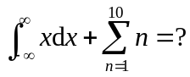 （2.1）
下面是另外一个公式的例子：
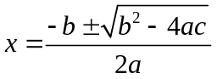 （2.2）

2.1.1 行内公式
行内公式就是在句子中的公式和数学符号变量等，要使用数学斜体字，建议也采用公式编辑器写作，虽然稍微麻烦，但是十分规范。例如，式（2.2）中的分母“2a”应当写为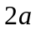，而不应直接写作“2a”。又如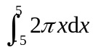，还有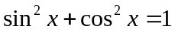等等。

2.2 插图和表格

2.2.1 插图
插图要居中排版，插图要有图标题，插图最好直接插入到正文叙述的下面，不要采用浮动或任何位置控制，以免排版导致插图错位或混乱。例如图2.1所示。插图和图标题采用“图标题样式”。
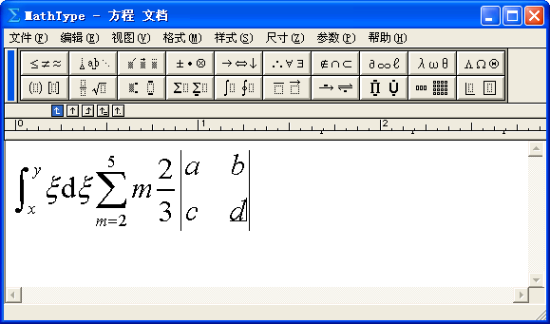
图2.1 用公式编辑器编写公式示例
文档中的格式要统一，一定不要使用word的工具栏中的格式化工具直接对段落和文字进行格式设置，正确的方法是定义“样式”并以样式来统一格式化文档。如本文的编辑界面，图2.2所示。
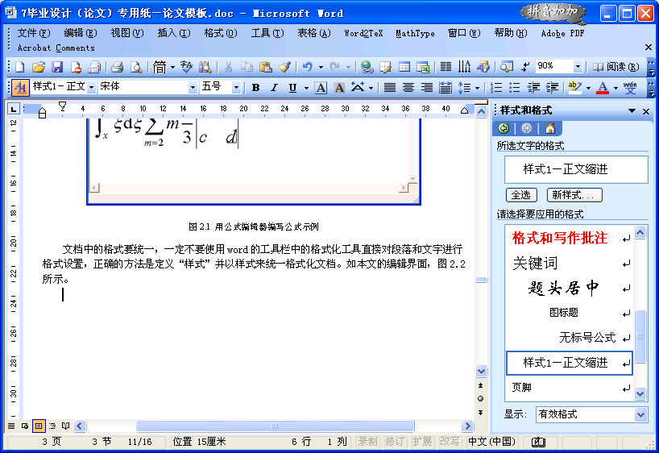
图2.2 使用样式来格式化文档的示例

2.2.2 表格
表格的插入和插图类似，需要在表格之前写上表的标题。表的标题可采用“表头”样式，表中文字最好统一样式为“表中样式”，如表2.1所示。
表2.1 一个表格的示例（表头样式）
时间 | 任务 | 备注（表中样式）
2006-2-26 | 撰写开题报告 | 下载文档格式
2006-3-1 | 见指导教师 | 记住带设计草图
等等
下面是其它正文。

2.2.3 正文中的程序代码
正文中的程序代码可以采用“程序源码”样式。如下：
clear;
fs=3000; %采样率
t=0:1/fs:1; %仿真时间区间1 秒
s=sin(100*pi*t)+0.5*sin(300*pi*t); %输入信号100Hz 以及300Hz 合成(已经采样)
%----------------------------DM 增量调制(编)-- -----------------------------
delta=0.2; %量化阶距为delta
K=1.2; %自适应的量化阶距系数(参见<数字通信>p91 贾杨特1970)
sguji(length(t))=0; %信号预测值(估计值)
md(length(t))=0; %DM 的量化输出
for k=1:(length(t)-1)
e(k)=s(k)-sguji(k); %预测误差
lh_out(k)=sign(e(k)); %量化
if k>1
delta=delta.*K.^(lh_out(k).*lh_out(k-1));%( <数字通信>p91 贾杨特1970)
end
md(k)= delta*lh_out(k); %量化阶距为delta
sguji(k+1)=md(k)+sguji(k); %预测,延迟单位时间
end %循环构成反馈

下面是另外的正文。

结论
写作说明和建议：
毕业设计说明书应概括说明本设计的情况和价值，分析其优点、特色，有何创新，性能达到何水平，其中存在的问题和今后改进的方向，特别是对设计中遇到的重要问题要重点指出并加以研究。
毕业论文的结论应包括所得结果与已有结果的比较，课题研究中尚存在的问题，对进一步开展研究的见解与建议。它集中反映作者的研究成果，表达作者对所研究课题的见解和主张。
（1）结论要简单、明确，措辞应严密，且又容易被人领会；
（2）结论应反映个人的研究工作，属于他人已有的结论要少提；
（3）要实事求是地介绍自己的研究成果，切忌言过其实，在无充分把握时应留有余地。

总结与体会
写作说明和建议：
学生要对毕业设计（论文）工作进行全面的总结。通过毕业设计（论文）工作对知识的综合运用、新知识的学习、解决工程问题和进行科学研究所受到的基本训练和能力培养的感受；对自己精神和品质方面的锻炼与提高；对工程与社会、经济、文化、环境等关系的认识与提高；等等。做好毕业设计工作的总结对走向工作岗位具有重要的意义。

谢辞
写作说明和建议：
应以简短的文字对课题与论文撰写过程中曾直接给予帮助的人员（如指导教师、答辩及评阅教师、实验室管理人员、同学等）表示自己的谢意。这不仅是一种礼貌，也是对他人劳动的尊重，是治学者应有的思想作风。

参考文献
[1] 陈日耀. 金属切削原理. 北京：机械工业出版社，1985.33--36
[2] 庞思勤，刘成伟. 激光加工高性能复合材料的工艺与机理研究. 兵工学报，1992（4）：84—91
[3] 张三. CDMA建模分析 昆明：昆明理工大学通信工程系，2001.硕士学位论文
[4] 陈日耀. 金属切削原理. 北京：机械工业出版社，1985.33--36
……
（不少于15篇）

写作说明和建议：
（查阅文献原则上不少于15篇）
参考文献是毕业设计（论文）不可少的组成部分，它反映毕业设计（论文）的取材来源、材料的广博程度和材料的可靠程度。也是向读者提供的一份有价值的信息资料。学生查阅的文献原则上不少于15篇。
科技论文中注明引用文献的通常方式是“文末注”方式。
文末注：行文中在引用的地方标号（一般以出现的先后次序编号，编号以方括号括起，放在右上角，如[1]，[3-5]），然后在全文末单设“参考文献”一节，按标号顺序一一说明文献出处。
在说明文献出处时，书写格式为：
（1）科技书籍和专著：主要作者. 书名. 版本（第一版不著录）. 出版地：出版社，出版年.引用内容所在页码等。如：
陈日耀. 金属切削原理. 北京：机械工业出版社，1985.33--36
（2）科技论文：主要作者. 论文篇名. 刊物名，年，卷（期）：论文在刊物中的页码等。如：
庞思勤，刘成伟. 激光加工高性能复合材料的工艺与机理研究. 兵工学报，1992（4）：84—91
（3）对于末公开发表的文献，一般不宜引用。确需引用时应征得作者同意并注明“未发表”、“档案资料”、“已投稿”等字样。对于学位论文也应注明“学位论文”及授予学位单位。

附录
写作说明和建议：
①对于一些有参考价值、但不宜放在正文中的内容，可编入毕业设计（论文）的附录中。如：公式的推演、符号说明等
② “工程设计类”课题的设计计算书
③对“软件类”课题，软件主要模块的功能与设计思路（框图）、程序中符号与变量说明、软件的使用说明、编写的算法程序等
④翻译的与课题有关的外文资料原文复印件
⑤外文资料的中文翻译（译文不少于3000汉字）
对于一些有参考价值、但不宜放在正文中的内容，可编入毕业设计（论文）的附录中。如：公式的推演、编写的算法程序等。如果文章中引用的符号较多时，为节约篇幅、便于读者查阅，可在附录中编写符号说明。

附录1 设计计算书（工程设计类，根据指导教师要求选附）
内容。内容。内容。内容。内容。内容。内容。

附录2 框图和程序（软件类，根据指导教师要求选附）
内容。内容。内容。内容。内容。内容。

附录3 外文资料原文或原文复印件（必须附）
Contents. Contents. Contents. Contents. Contents. Contents.

附录4 外文资料的中文翻译（必须附）
（译文不少于3000汉字）内容。内容。内容。内容。内容。内容。内容。内容。

